Установка плагина «Крипто Про» в «Яндекс.Браузере».

1. Перейдите на страницу авторизации в системе https://scb-private.fintender.ru/home/User/Login, выберите «Вход по сертификату ЭЦП» и скачайте установщик по ссылке.
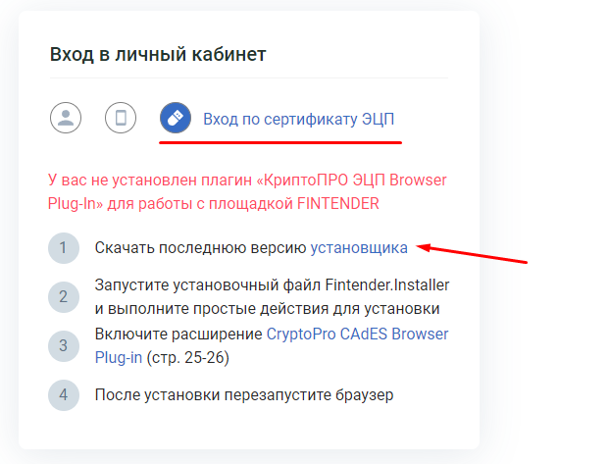
2. Запустите установщик, нажмите кнопку «Установить настройки».
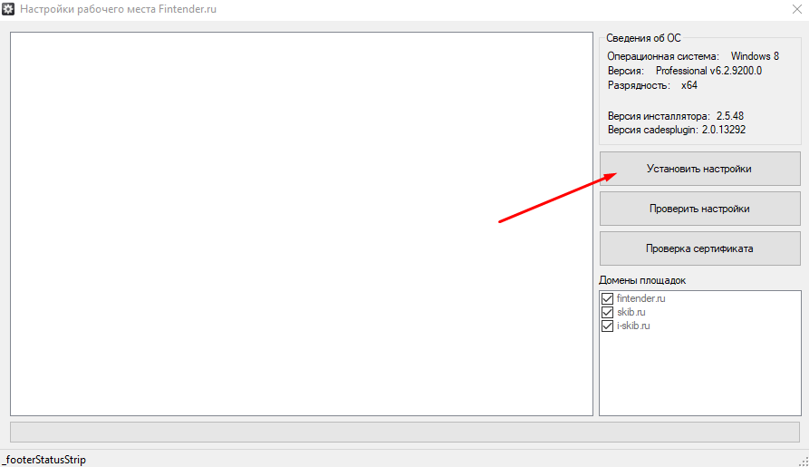
3. Подтвердите установку.
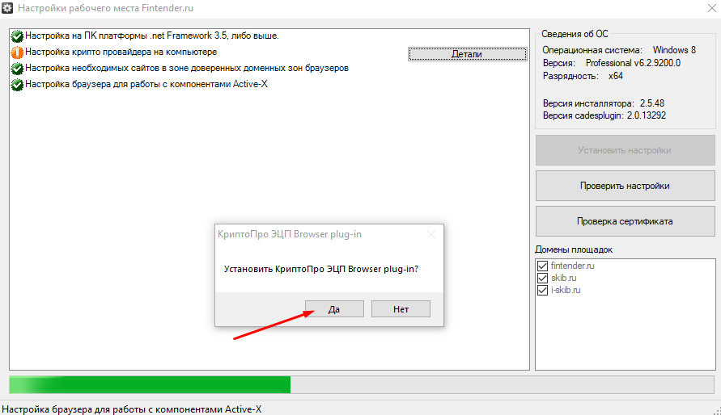
4. Дождитесь завершения установки, закройте окно с подтверждением.
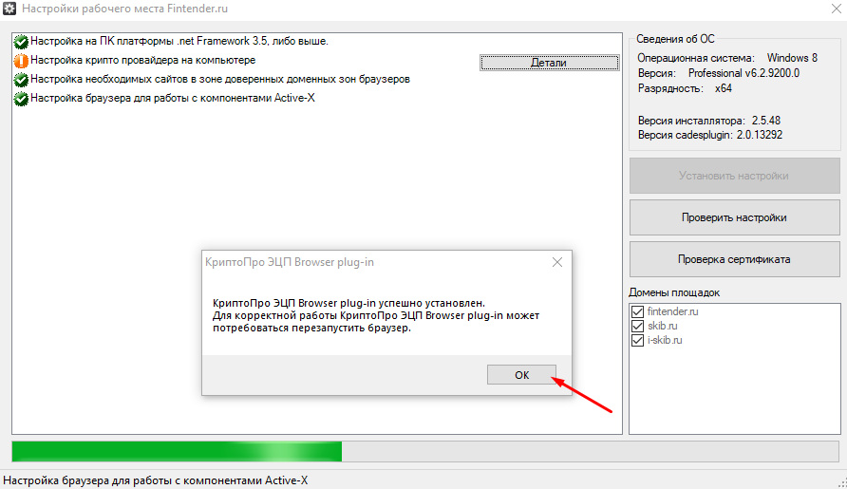
5. Убедитесь, что установка завершена, затем закройте установщик.
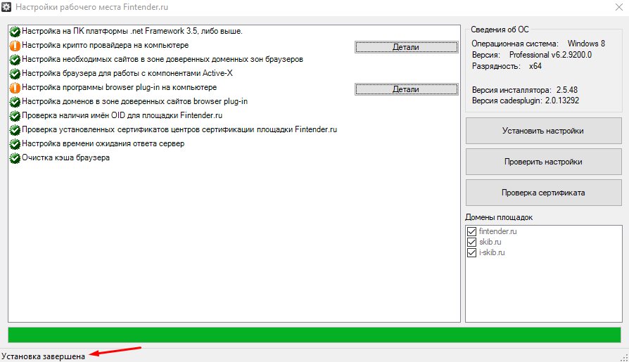
6. Перейдите по ссылке https://chrome.google.com/webstore/detail/cryptopro-extension-for-c/iifchhfnnmpdbibifmljnfjhpififfog?hl=ru. Нажмите «Установить».
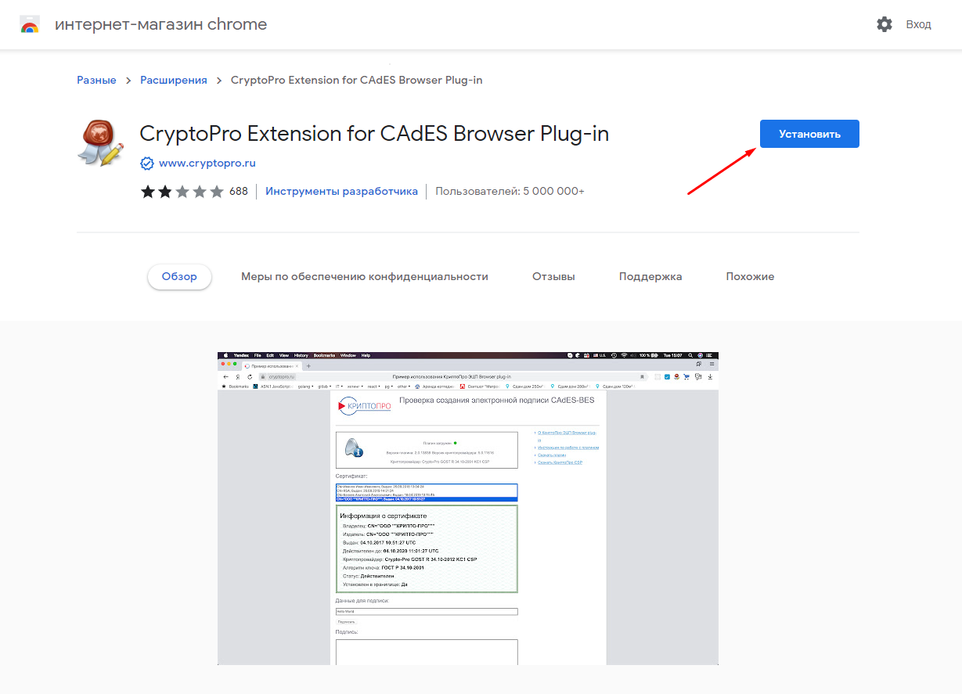
7. Подтвердите установку.
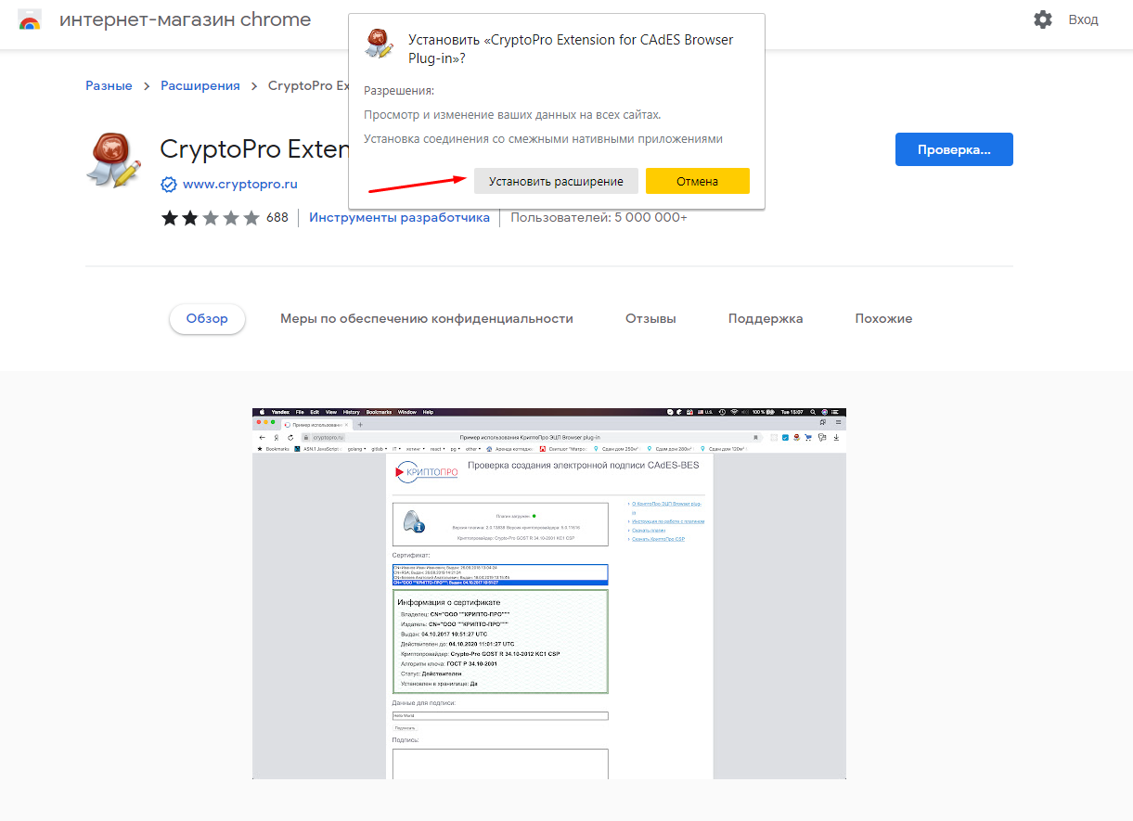
8. Убедитесь, что установка завершилась успешно. На панели рядом с адресной строкой вы увидите иконку плагина.
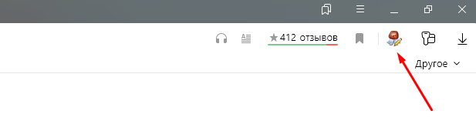
9. Перезапустите браузер.
10. Перейдите на страницу авторизации в системе https://scb-private.fintender.ru/home/User/Login, выберите нужный сертификат и начните работу в системе.
